Mariage : Olivine Vanier & François Valiquet
16 avril 1866, paroisse Sainte Adèle co.Terrebonne. Qué.

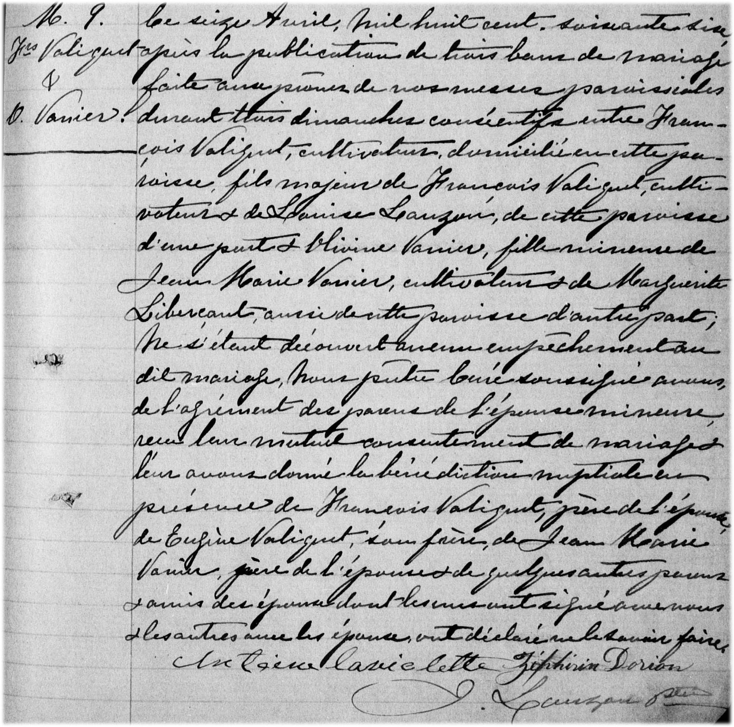

M-9 Ce seize avril mil huit cent soixante six après la publication de trois bans de
mariage faite aux prônes de nos messes paroissiales durant trois dimanches consé-
cutifs entre François Valiquet cultivateur domicilié en cette paroisse fils majeur de
François Valiquet cultivateur et de Louise Lauzon de cette paroisse d’une part et de
Olivine Vanier fille mineure de Jean-Marie Vanier cultivateur et Marguerite Liber-
san aussi de cette paroisse d’autre part. Ne s’étant découvert aucun empêchement
au dit mariage, Nous prêtre curé soussigné avons de l’agrément des parens de
l’épouse mineure reçu leur mutuel consentement de mariage et leur avons donné la
bénédiction nuptiale en présence de François Valiquet père de l’épouse, de Eugène
Valiquet son frère, de Jean-Marie Vanier père de l’épouse et de quelques autres
parens et amis des époux dont les uns ont signé avec nous et les autres avec les
époux ont déclaré ne le savoir faire.
Antoine Laviolette Zéphirin Dorion
J.Lauzon ptre

